中国印钞造币集中采购电子平台
采购经办人操作手册V2.0
（电子招标文件制作）

目录
一、 招标文件制作 2
1.1、 选择范本 2
1.2、 制作招标文件 2
1.2.1、 封面 2
1.2.2、 竞争性磋商公告/邀请书 3
1.2.3、 供应商须知 4
1.2.4、 合同草案 4
1.2.5、 评审办法 5
1.2.5.1、 初步评审设置 6
1.2.5.2、 详细评审参数 7
1.2.5.3、 修改、删除评审点 9
1.2.5.4、 废标条款 9
1.2.6、 采购需求 10
1.2.7、 响应文件格式 10
1.2.8、 招标文件的其他材料 13
1.2.9、 开标一览表 13
1.2.10、 生成采购文件 14
1.3、 通用范本补充说明 16
二、 发布招标文件 18

招标文件制作
说明：业务系统中，在项目立项时只是预编辑招标文件，无法生成最终的招标文件，需要在工作台中生成。

选择范本
首先，点击制作按钮，如下图：
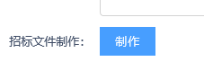
进入选择范本的界面，如下图：
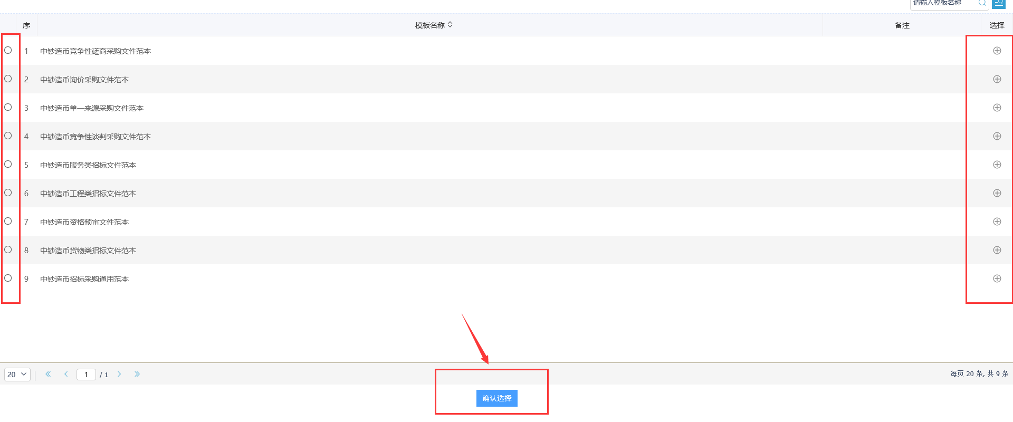
选择好范本后，进入招标文件制作页面。

制作招标文件
说明：除了“ 中钞造币招标采购通用范本 ”外，其他的都是相对来说内容比较固定的，依次往下操作即可，这里以“ 中钞造币竞争性磋商采购文件范本 ”为例具体说明。

封面
进入制作文件界面后，可以看到左侧有制作目录，中间是制作界面，上方是标段信息，标段信息可以点击查看详细信息，如下图：
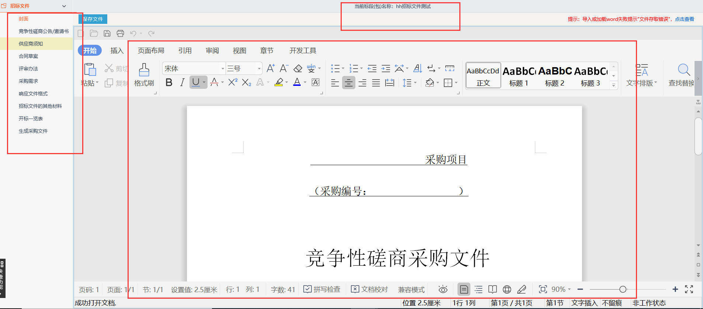

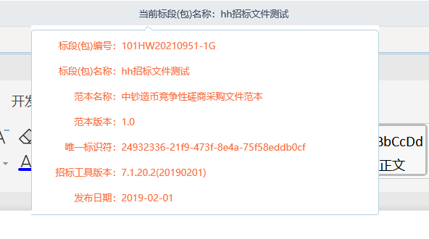
填写完封面信息后，点击左上角的保存文件按钮即可。

竞争性磋商公告/邀请书
点击左侧“竞争性磋商公告/邀请书”，可以查看已发布的公告/邀请函信息，如下图：
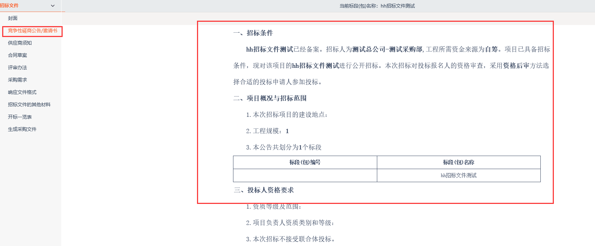

供应商须知
点击左侧“供应商须知”，即可看到对应的文件信息，如下图：
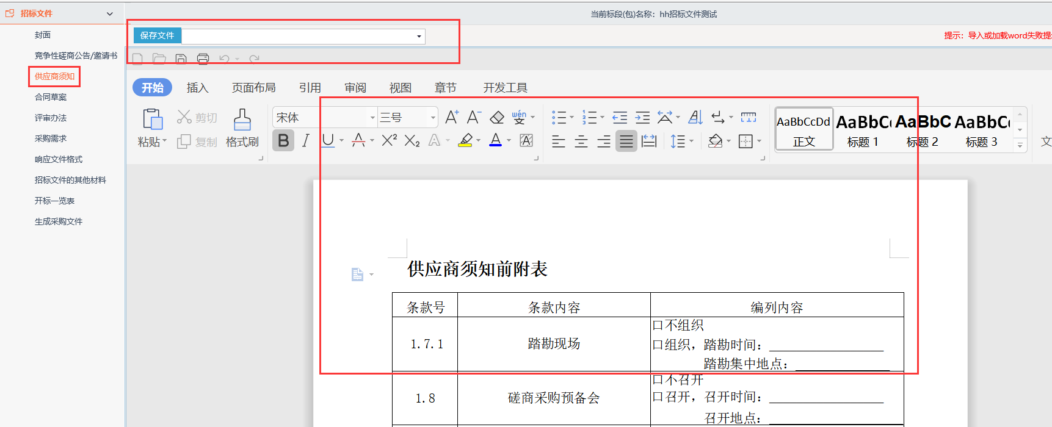

在保存文件右边有一个框，点击三角形按钮可以选择对应的须知正文，挑选后即可切换须知正文的内容，如下图：
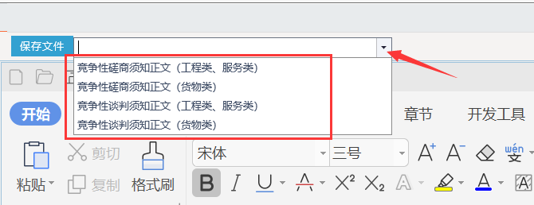
最后填写完对应的信息后，点击“保存文件”即可。

合同草案
点击左侧“合同草案”，即可看到对应的合同草案的内容，同“供应商须知”，也是可以挑选对应的合同草案内容进行切换和修改。
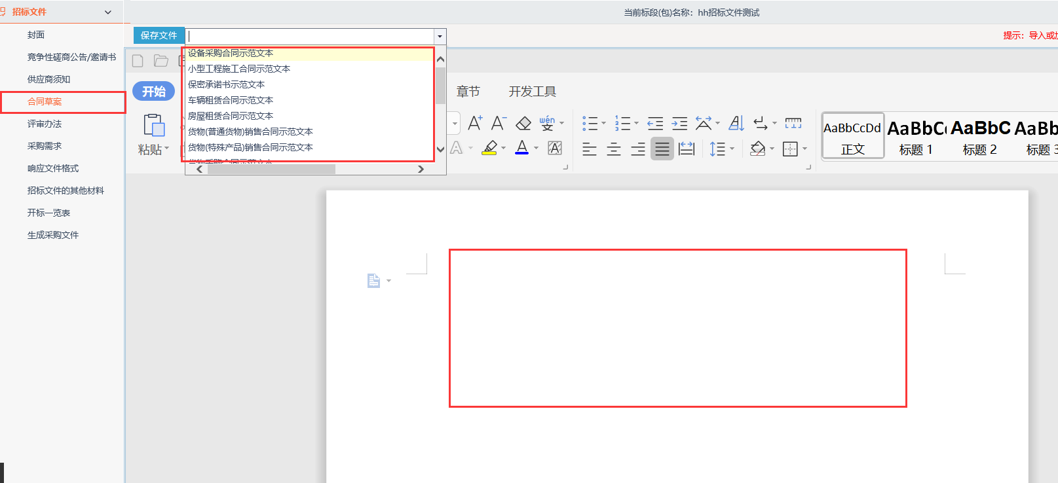 最后点击保存文件即可。

评审办法
点击左侧“评审办法”，挑选评标办法，然后点击保存，如下图：
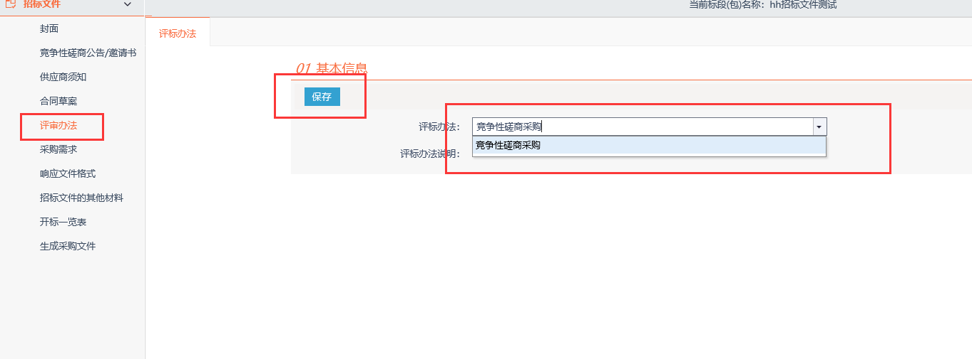

保存后就显示设置评标办法的操作界面，如下图：
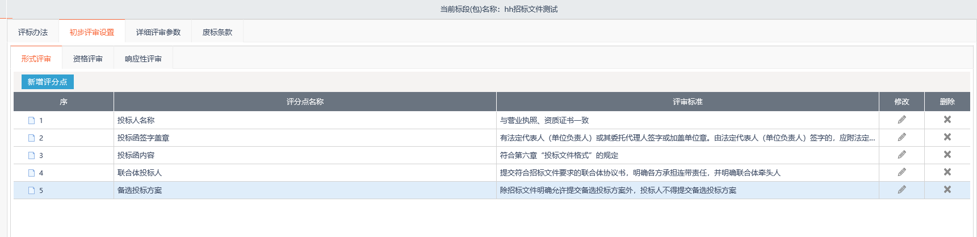
可以新增评审点，修改/删除评审点。

初步评审设置
点击页面上方的“初步评审设置”，如下图：
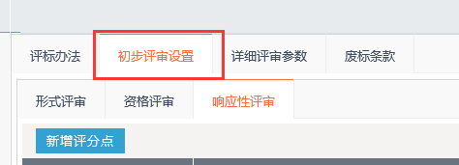
可以看到有三种评审方式。每个评审方式的操作都是一样的。
点击“新增评分点”，出现新增评分点界面，如下图：
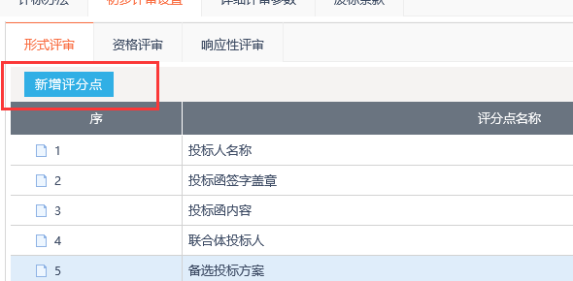
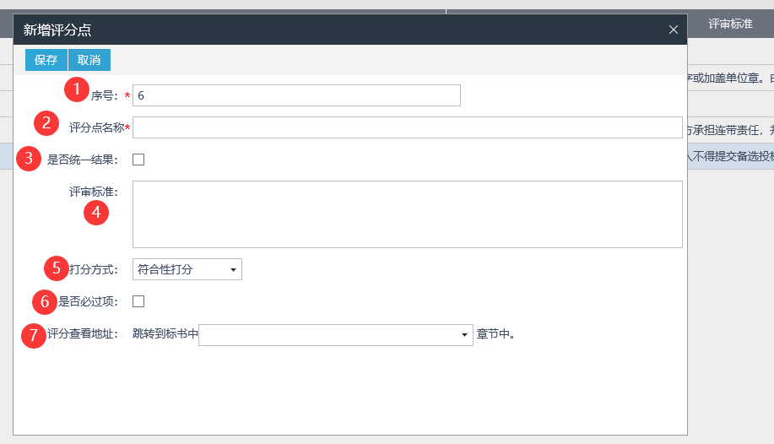
下面说明上图中各个序号的解释：
1、2、4不说明。
3.如果打勾表示这个评分点需要所有专家打统一分
5.可以选择不同的打分方式。
6.打勾表示，这个评分点是必过的。
7.挑选对应的跳转到标书中的哪个章节。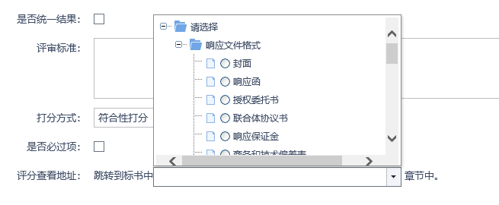

详细评审参数

1.点击“详细评审参数”，如下图：
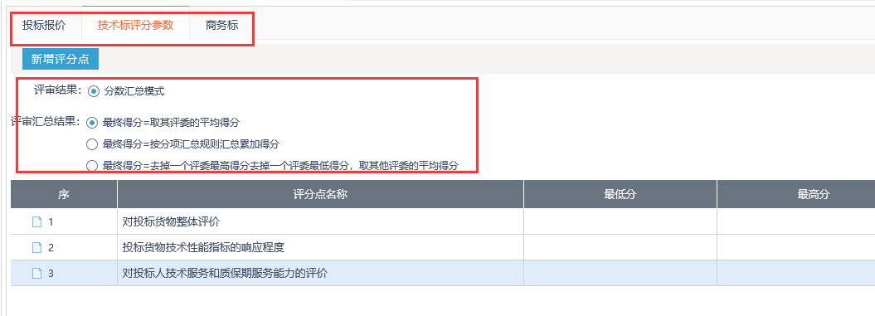

有投标报价、技术标评分参数和商务标。其中技术标评分参数与商务标的评分点相似，而投标报价的则不同。
评审汇总结果有三种方式：
第一种，取评委的平均得分，即最终得分是所有评委的平均得分。
第二种，分项汇总的累加得分，即专家组长进行汇总的每一项评分方式的汇总累加
第三种，去掉最高最低分得分，即去掉一个最高分和一个最低分，取剩下的评委的平均分。
2.点击新增评分点，如下图：
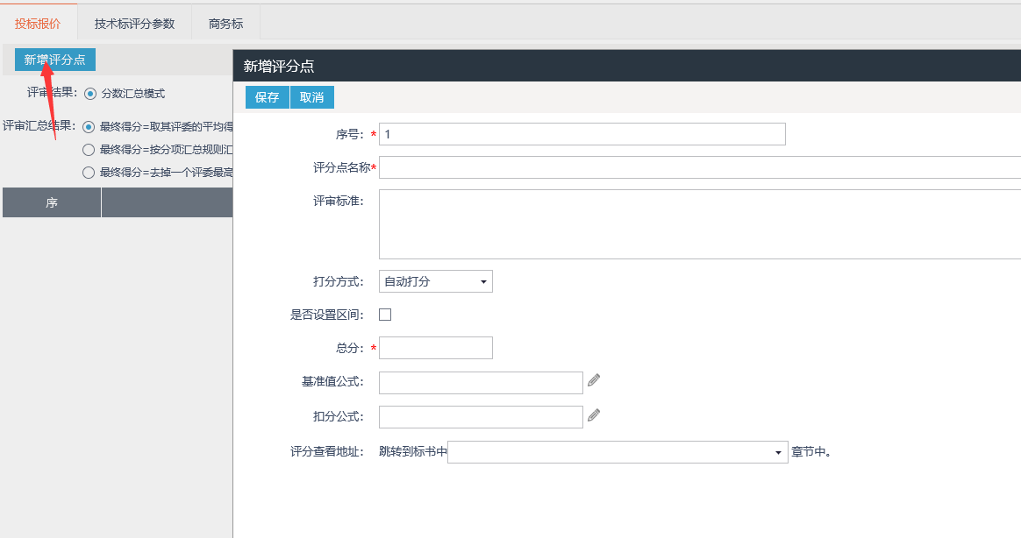
其中基准值公式和扣分公示可以分别挑选。
“是否设置区间”如果打勾即可以设置区间打分。即用区间打分取代了扣分公式，如下图：
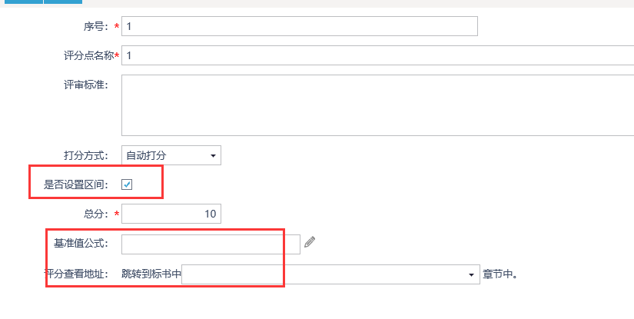
区间打分打勾之后，点击设置区间中的设置按钮即可设置，如下图：
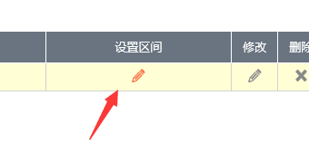
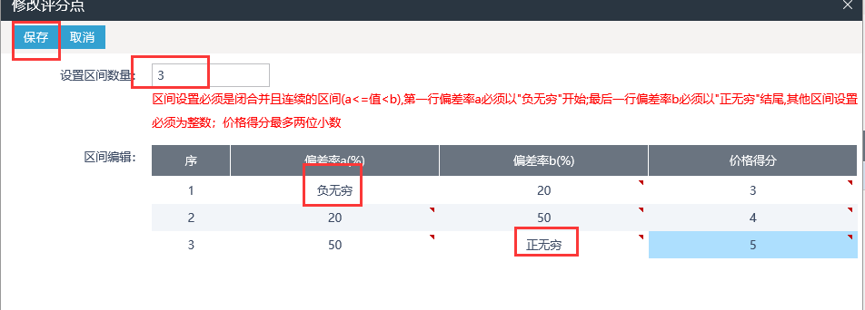
首先输入区间数量，然后在区间中编辑。
注：区间设置是闭合且连续的区间，以[x,y)的形式设置，偏差率第一行必须以负无穷开始，最后一行以正无穷结尾，具体设置见上图。
- 技术标和商务标中的评分点设置，如下图：
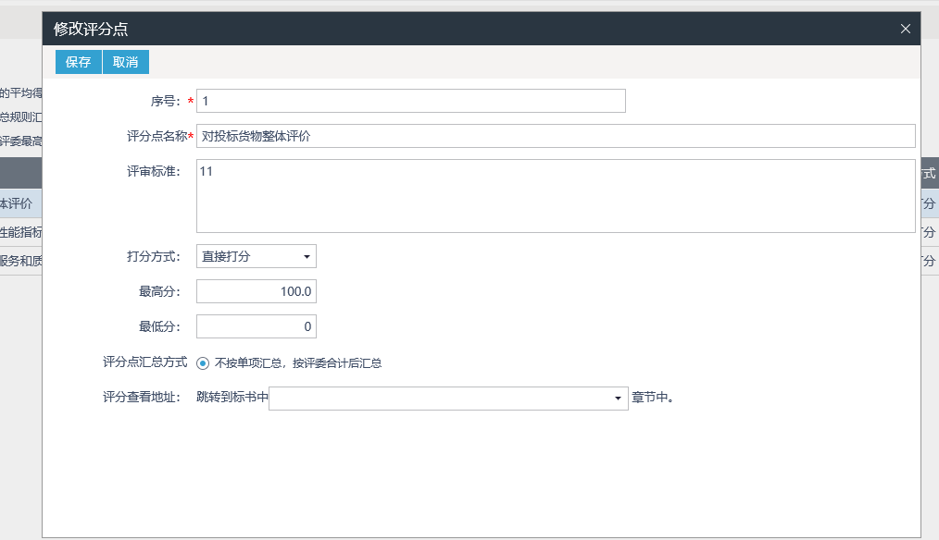

修改、删除评审点

点击评分点右边的图标，分别表示修改和删除，点击修改即可修改评分点，删除同理。

废标条款

点击页面上方废标条款，点击新增废标条款，输入对应内容，点击保存即可。
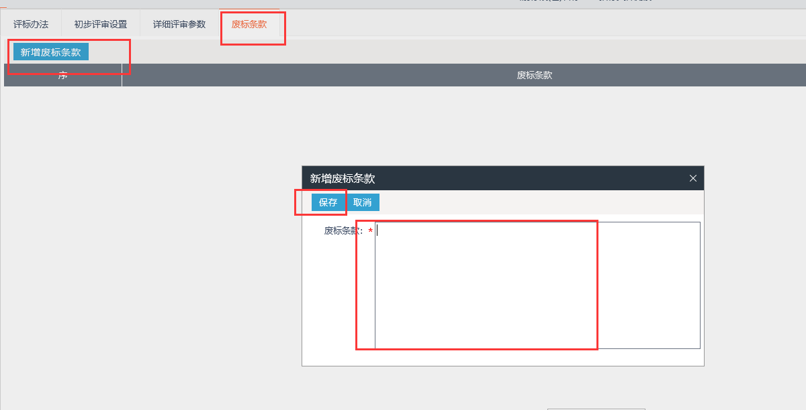

采购需求
点击左侧“采购需求”，编辑完成后点击保存文件即可，如下图：
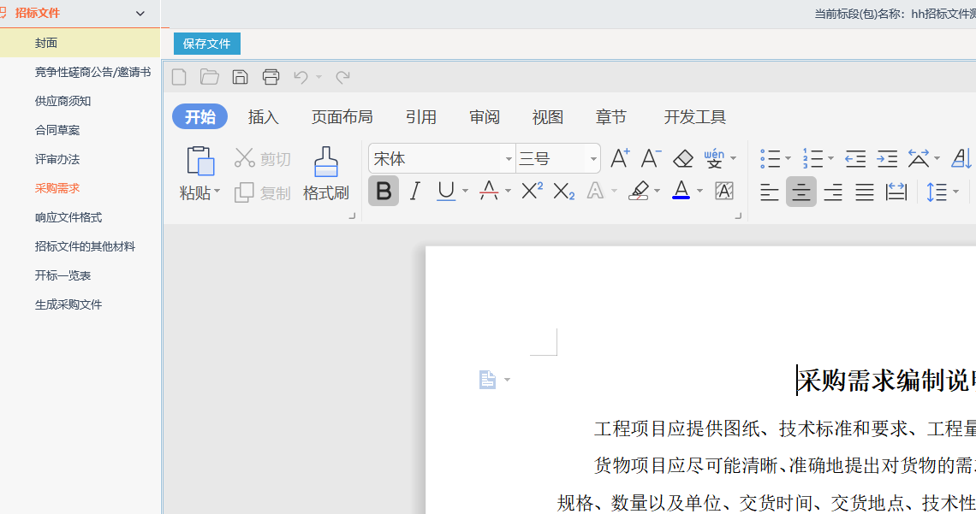

响应文件格式
点击左侧“响应文件格式”，即可看到编辑页面，如下图：
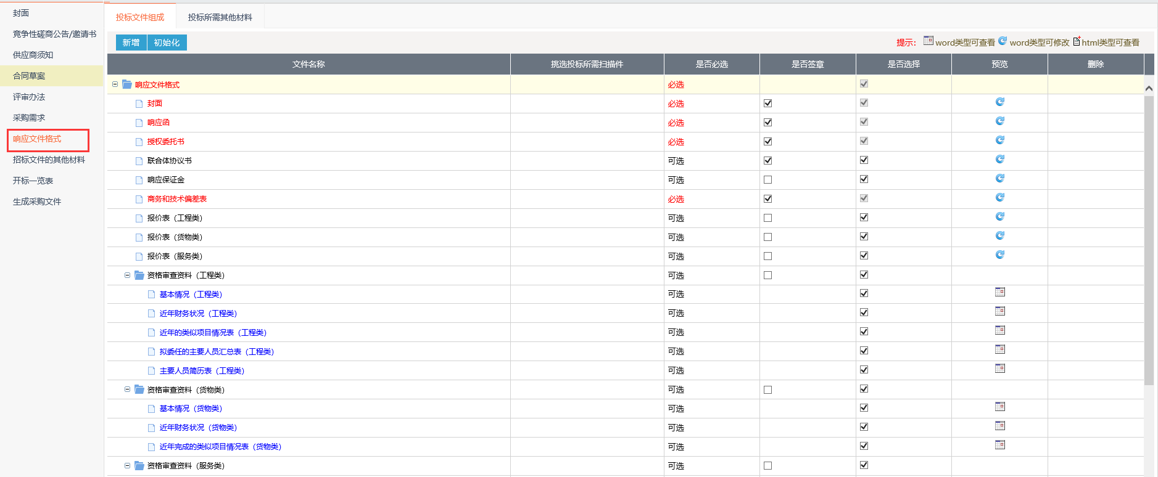
可以进行新增和初始化，初始化即恢复默认值。

如有新增，点击“新增”按钮，如下图：
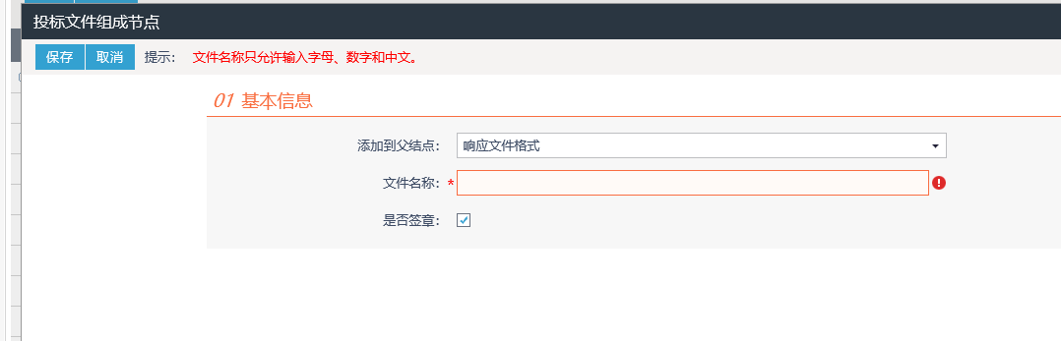
输入对应信息点击保存即可。

右侧有对应的图标提示对应的操作，如下图：
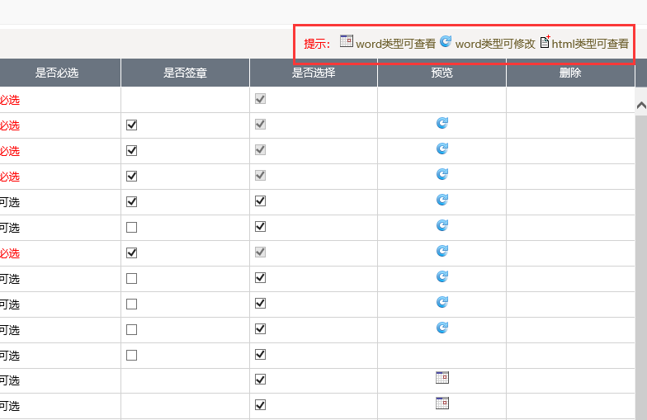
如有投标文件其他材料，点击“投标所需其他材料”，点击新增即可，如下图：
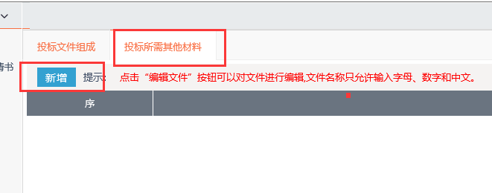
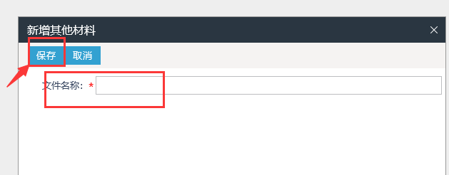

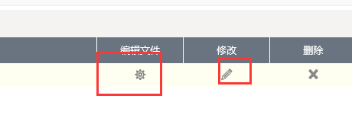
编辑完成后，点击保存即可，如下图：
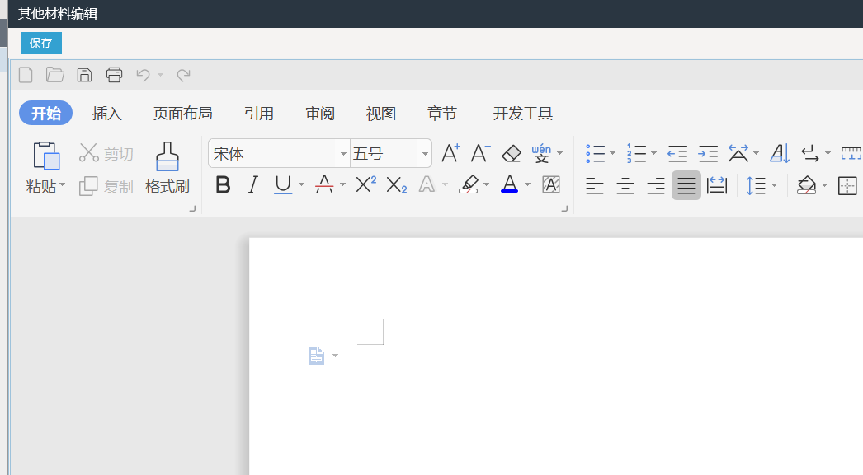

招标文件的其他材料
点击左侧“招标文件的其他材料”，点击上传，注意文件名的规范。
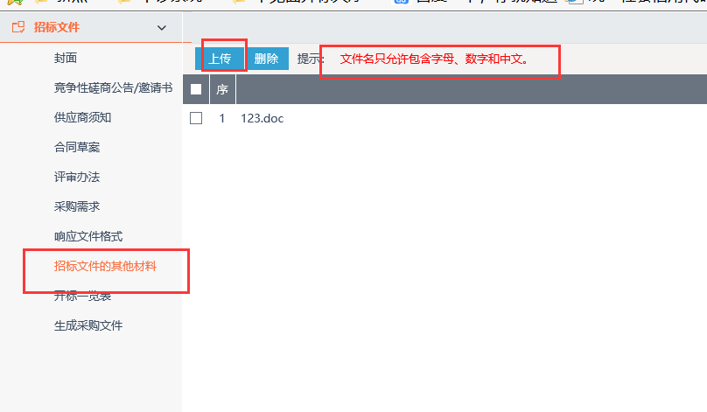

开标一览表
点击左侧开标一览表，点击新增信息，可以看到有个默认的开标项，如下图
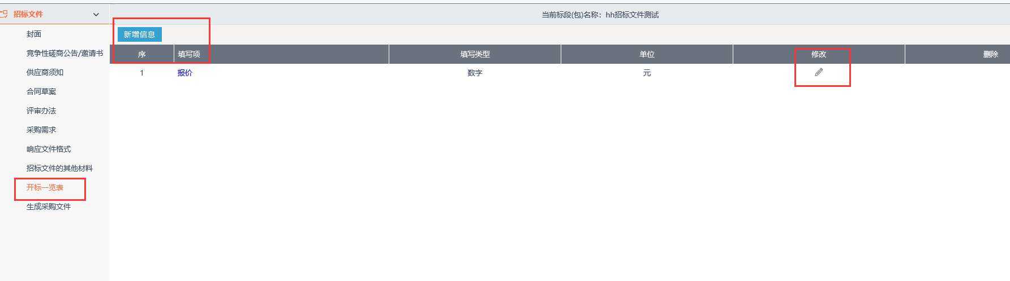
如果有多报价，则可以点击新增，进行编辑，最后点击保存即可。
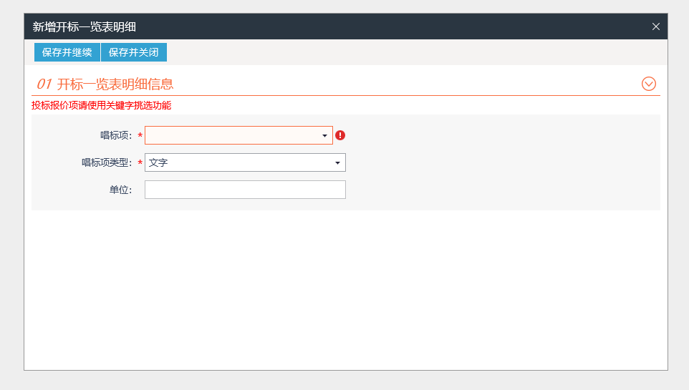

生成采购文件
点击左侧生成采购文件，进入文件生成界面，点击转换，如下图：
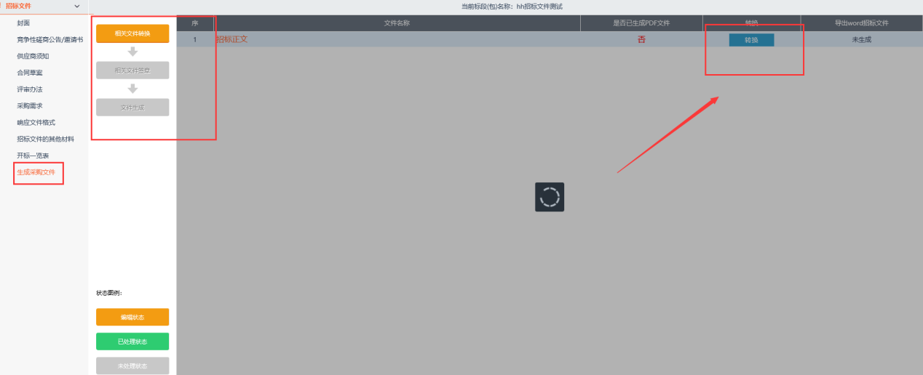

转换成功后，会生成一份招标文件的word版，可以进行导出下载，点击导出下载即可， 如下图
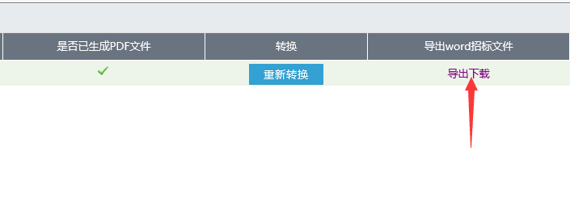
然后进行签章，如下图：
签章完成后，点击生成，如下图：
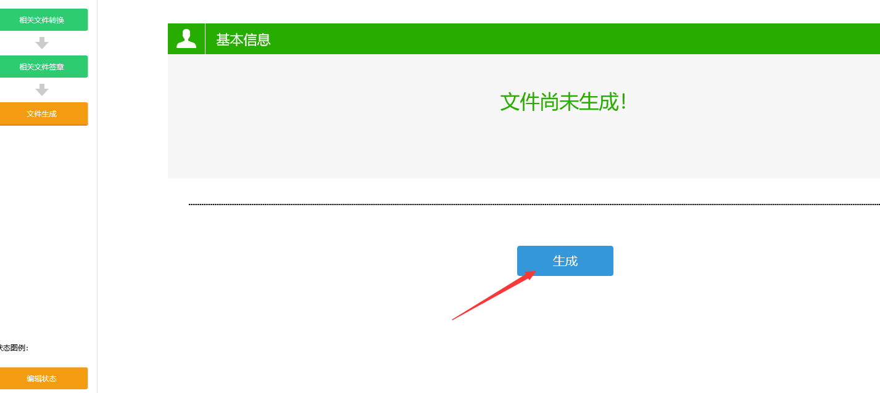
生成前，可以再检查一下招标文件的内容，没有问题即可点击确定，如下图：
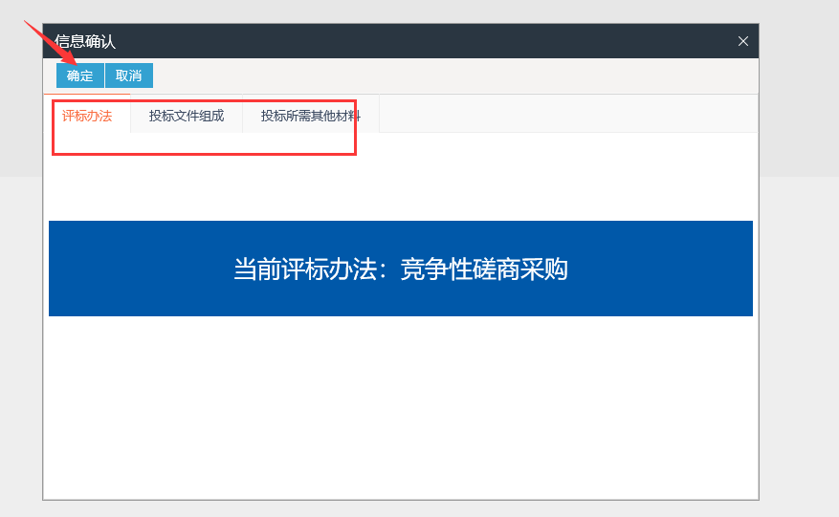

通用范本补充说明
中钞造币招标采购通用范本和别范本不同，比较灵活，这边分开说明。
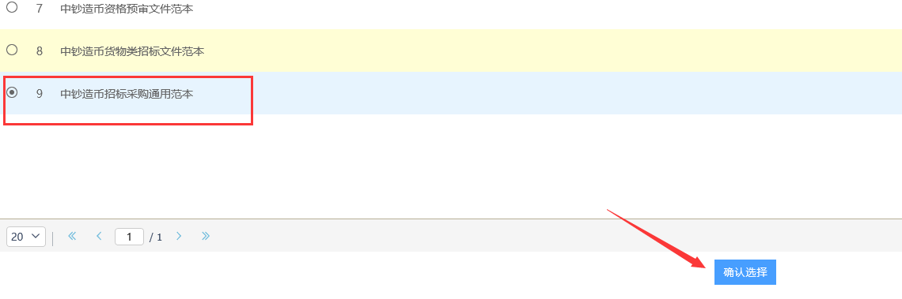
1.点击左侧“招标正文”，点击“上传文件”可以上传招标正文。
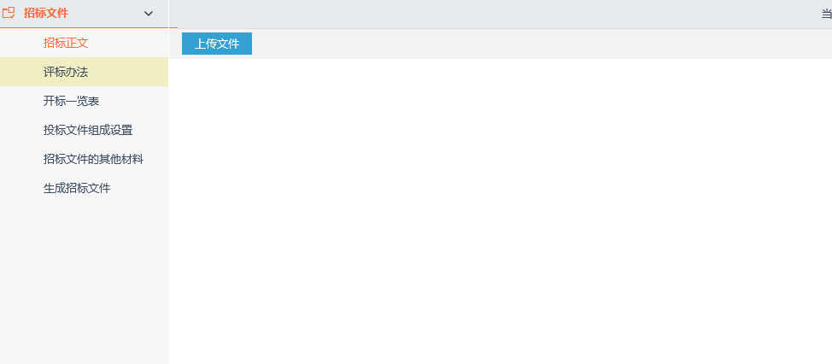
上传后，可以进行对应的操作，如下图：
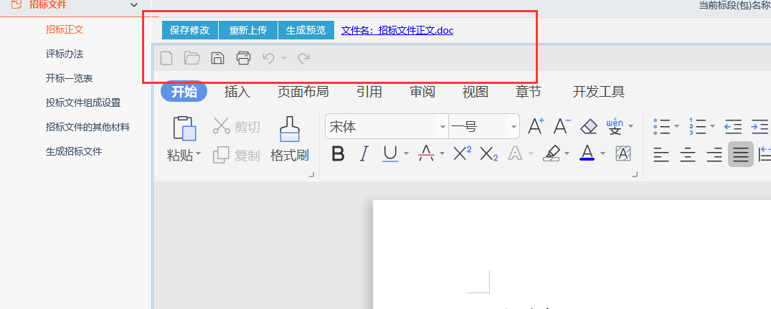

- 点击左侧评标办法，进入评标办法设置界面。
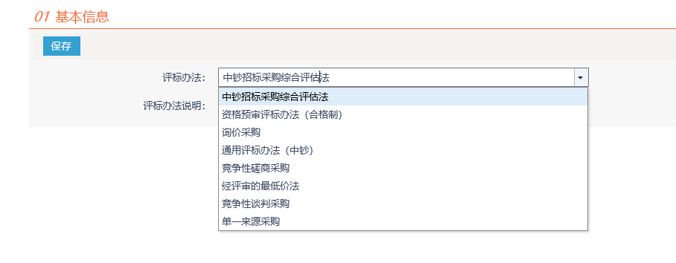
这里可以自主选择评标办法，选定后点击保存即可进入对应评标办法的设置界面。
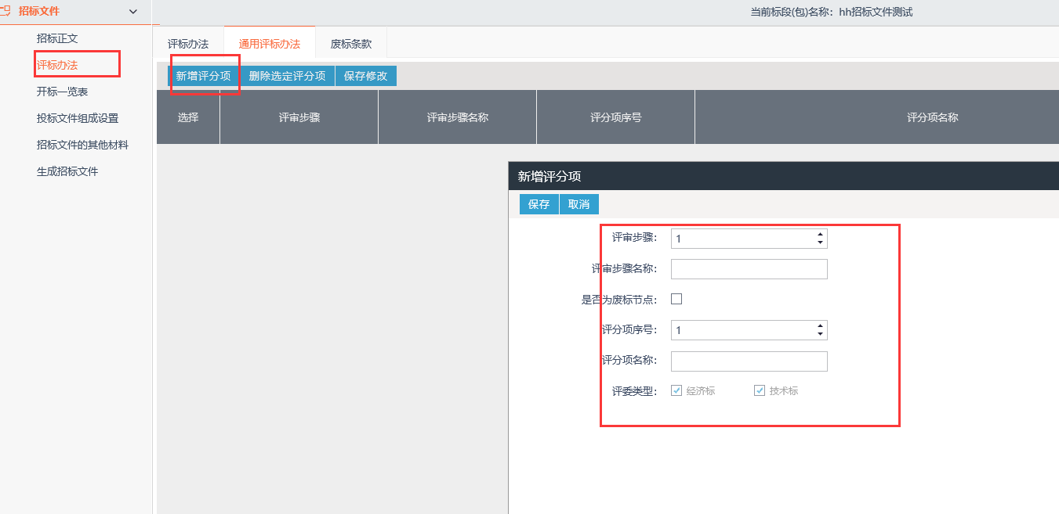
新增后，新的评标办法会出现再上面的栏目中，点击后进行新增评点和其他设置，如下图：
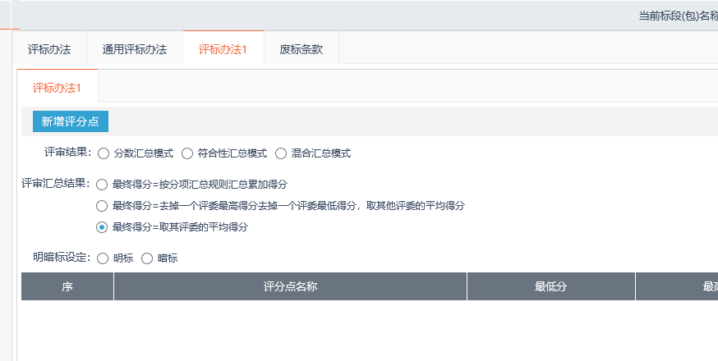
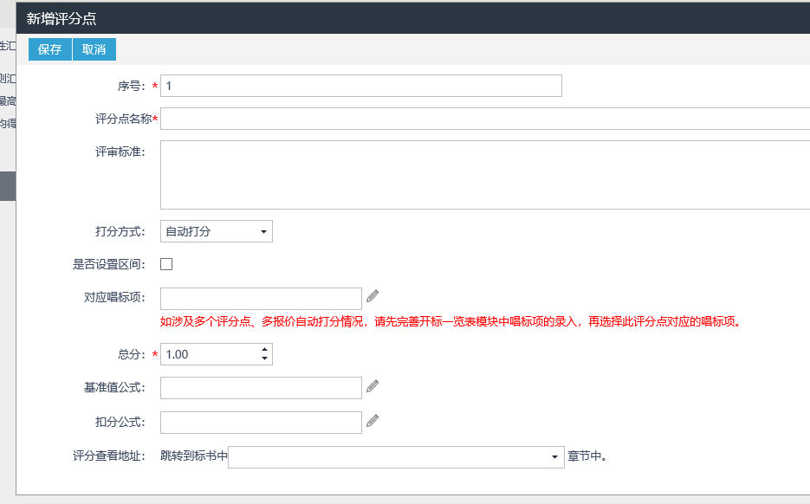

其他部分都差不多，这里就不多说明了。

发布招标文件
招标文件生成成功后，在系统页面上相关附件中出现，如下图：
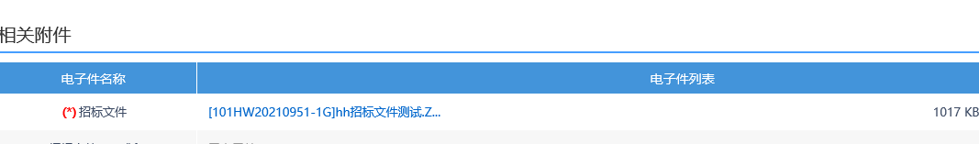

最后点击右上角的发布招标文件，即可，如下图
